2015-2016学年岳阳县一中高一上期期考试题
数学
时量：120分钟 总分：150分
命题：张华武 审题：周军才
一、本大题共12个小题,每小题5分,共60分.在每小题给出的四个选项中，只有一项是符合题目要求的.
1．设集合，则 ( )
A． B． C． D．
2．函数的定义域为 ( )
A． B． C． D．
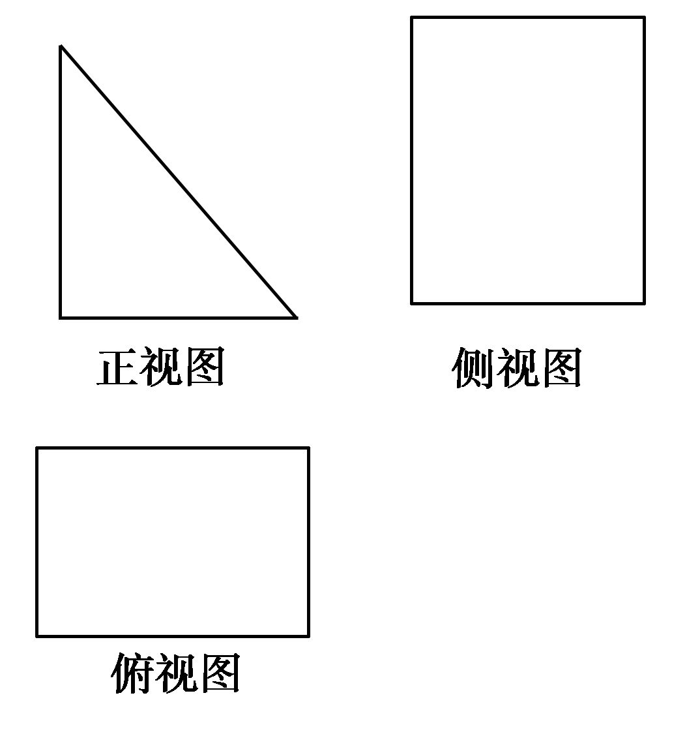
3．某几何体的三视图，如图所示，则这个几何体是 ( )
A．三棱锥
B．三棱柱
C．四棱锥
D．四棱柱
4．下列函数中，既是偶函数又在区间(0,+ ∞)上单调递减的是 ( )
A． B． C． D．
5．函数（，且）的图像过一个定点，则这个定点坐标是 ( )
A．（1，5） B．（5，1） C．（1，4） D．（4，1）
6．两圆和的位置关系是 ( )
A．相交 B．外离 C．外切 D．内切
7．如图，在长方体ABCD－A′B′C′D′中，AB=6，AA′ =BC=4，则A′D与BC所成的角等于 ( )
A
B
C
D

A．30° B．45°

C．60° D．90°
8．设l为直线，α，β是两个不同的平面，下列命题中正确的是 ( )
A．若l∥α，l∥β，则α∥β B．若α⊥β，l∥α，则l⊥β
C．若l⊥α，l⊥β，则α∥β D．若l⊥α，l∥β，则α∥β
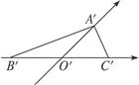
9．水平放置的△ABC的直观图如图，其中,，则原△ABC是一个( )
A．等边三角形
B．直角三角形
C．三边中只有两边相等的等腰三角形
D．三边互不相等的三角形
10．一条直线经过点，并且它的倾斜角是直线的倾斜角的两倍，则这条直线的点斜式方程是 ( )
A． B．
C． D．
11．若圆上有且只有两个点到直线的距离等于1，则半径的取值范围是 ( )
A．（1, 3） B．（1, 2） C．（0, 2） D．（2, 3）
12．设函数$f(x)$的定义域为$D$，若存在闭区间$[a , b]⊆D$，使得函数$f(x)$满足：①$f(x)$在$[a , b]$上是单调函数；②$f(x)$在$[a , b]$上的值域是$[2a , 2b]$，则称区间$[a , b]$是函数$f(x)$的“和谐区间”．下列结论错误的是 ( )
A．函数$f(x)=x^{2}$（$x≥0$）存在“和谐区间”
B．函数$f(x)=2^{x}$（$x∈R$）不存在“和谐区间”
C．函数$f(x)=\frac{4x}{x^{2}+1}$$($$x≥0$）存在“和谐区间”
D．函数$f(x)={\text{log}}_{2}x$（$x>0$）不存在“和谐区间”
二、填空题：本大题共4小题，每小题5分，共20分，把正确答案填在横线上.
13．已知两个球的表面积之比为，则这两个球的半径之比为 ．
14．= 。
15．已知点，若点是圆上的动点，则面积的最小值为 ．
16．已知函数，若存在实数、、、，满足 ，其中，则的取值范围是 .
三、解答题：本大题共6小题，共70分.解答应写出文字说明、证明过程或演算步骤.
17．（本小题满分10分）
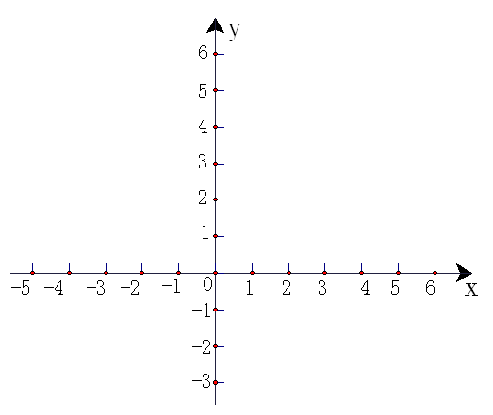
已知函数是定义在上的偶函数，当时，．
(1)画出函数的图象；
(2)写出函数的解析式．

18．（本小题满分12分）
已知全集，，．
（1）求；
（2）若$\text{PA}⊥\text{平面}\text{ABCD}$，求实数的取值范围．

19．(本小题满分12分)
已知三角形三个顶点是，，．
（1）求边上的中线所在直线方程；
（2）求边上的高所在直线方程．

20．(本小题满分12分)
如图，在三棱锥$P−\text{ABC}$中，$D$，E，F分别为棱$\text{PC},\text{AC},\text{AB}$的中点．已知$\text{PA}⊥\text{AC}$,，$\text{PA}=6,$．
(1) 求证：直线平面$\text{DEF}$；
(2) 求证：平面$\text{BDE}⊥$平面$\text{ABC}$；
(3) 求直线PB与平面PAC所成角的正弦值．

21．（本小题满分12分）
已知圆C的方程为：$x^{2}+y^{2}+2x−4y+k=0,(k∈R)$．
(1)求圆心C的坐标及实数$k$的取值范围；
(2)是否存在实数$k$，使直线$l:x−2y+4=0$与圆C相交于M、N两点，且$\text{OM}⊥\text{ON}$
（O为坐标原点）．若存在，求出$k$的值，若不存在说明理由．

22．（本小题满分12分）
已知函数对一切R都有，且当时，．
(1)判断的奇偶性，并说明理由；
(2)证明在R上是减函数；
(3)若关于的不等式在上有解，求实数的取值范围．

岳阳县一中2015年下学期高一期末考试
数学参考答案
一、选择题
题号 | 1 | 2 | 3 | 4 | 5 | 6 | 7 | 8 | 9 | 10 | 11 | 12
答案 | C | D | B | C | A | D | B | C | A | D | A | B
12．【解析】
试题分析：根据“和谐区间”的定义，我们只要寻找到符合条件的区间$[a , b]$即可，对函数$f(x)=x^{2}$（$x≥0$），“和谐区间”$[a , b]$，函数是增函数，若存在“和谐区间” $[a , b]$，则，因为方程有两个不等实根和，故，即区间是函数的“和谐区间”，B错误，选B，根据选择题的特征，下面C，D显然应该是正确的（事实上， 函数$f(x)=\frac{4x}{x^{2}+1}$$($$x≥0$）的“和谐区间”为，在其定义域内是单调增函数，若有“和谐区间”$[a , b]$，则方程有两个不等实根，但此方程无实根，因此函数不存在“和谐区间”）．
考点：新定义的理解，函数的单调性，方程的解．
二、填空题
13． 1:3 ；14． 0 ；15．；16．．
16．【解析】如下图所示，
由图形易知，，则，，，，，令，即，解得或，而二次函数的图象的对称轴为直线，由图象知，，，点和点均在二次函数的图象上，故有，，由于，当时，，，，，，，
由于函数在上单调递减，且，，
，
，，，即.
三、解答题
17．（教材P39T6改编）
解：(1) 如图5分
(2) 10分
18．答案：（1）C_{U}A={x| x3}；（2）．
解析：（1）∵A＝{x| 3x-78-2x}={x| x3}
又全集U=R
∴C_{U}A={x| x3} 6分
（2）∵B={x|}，且，
∴，∴，
实数m的取值范围是12分
19．（教材P101T1改编）
答案：（1）（2）
解析：的中点
边上的中线所在的直线方程为，
即6分
,
边上的高所在的直线的方程为
即12分

20．（2014江苏卷改编）
(1)
4分
(2)
8分
(3)，
连接，则即为所求。
经计算，故12分
21．答案：(1) 圆心坐标，；(2)
解析：(1)圆C的方程可化为：，
所以圆心C的坐标为
由得．5分
(2)若存在，联立，消去，整理得
$Δ={\text{16}}^{2}−\text{20}(8+K)>0$，所以8分
因为$x_{1}=2y_{1}−4$，$x_{2}=2y_{2}−4$，$x_{1}x_{2}=\frac{1}{5}(4K−\text{16})$
因为，所以，故有，代入有，
因为满足$Δ>0$，所以存在，满足题中条件．12分
22．答案：（1）是奇函数（2）略（3）
解析：（1）∵对一切R都有，
令,得：，∴，
令,得：，
∴，所以是奇函数．3分
（2）∵对一切R都有，
当时，．
令,则,且,
由（1）知，，∴.
∴在R上是减函数． 7分
（3）若关于的不等式在上有解，
即在上有解，又是上的减函数，
所以关于的不等式在上有解，
即关于的不等式在上有解，即
设，
则，
所以
故 实数的取值范围是．12分

